Max视频
概要设计说明书

编制：软件工程质量部(SEQ)
日期：2008-11-20
审核： 日期：
批准： 日期：

修改历史
文档名称: 软件开发流程
文档编号:
版本号:

编号 | 修订日期 | 版本 | 修订人 | 修 订 内 容

目录
1. 介绍 1
1.1 目的 1
1.2 范围 1
1.3 定义、术语、缩略语 1
1.4 参考资料 1
1.5 文档路径 1
2. 分析 1
2.1 设计选择 1
2.2 运行环境 2
2.3 尚未解决的问题 2
3. 结构设计 2
3.1 系统结构图 2
3.2 子模块设计 2
3.3 点名模块 3
3.3.1 点名模块 3
4. 接口设计 4
5. 总体数据结构设计 4
6. 运行设计 4
3.4 运行控制 4
3.5 运行资源 4
7. 系统出错处理设计 5
3.6 出错信息 （对应到模块） 5
8. 文件结构 5
附件一 本阶段需求跟踪矩阵 5

图表清单

介绍

目的
技术设计在需求分析和系统架构之后，从逻辑上将系统需求分解为软件模块，定义每个模块的数据和功能，以及模块间的交互。。

范围
本文档主要包括视频功能模块相关的设计选择，子模块设计及工作机制，相关外部模块及子功能模块之间的接口设计，系统冲突设计，出错设计，维护设计等。

定义、术语、缩略语
本节按字母顺序给出本文档引用的术语定义,术语和缩略语.本节也可参照引用其它参考文档,参考信息必须为黑体字.

参考资料
本节描述与本项目相关的包括标准,规范,文档在内的所有文档列表. 并列写出文档编号,文档名称,文档版本或日期。
For example:
[1] XXX software architecture design, 2.0

文档路径
请描述文档存放路径。文档路径要求是唯一的。

分析

设计选择

    - 视频延迟控制

视频多个模块都会出现多路视频的情况,根据测试每个视频的观看/取消观看至少需要40毫秒的同步调用时间，预览和关闭预览则需要至少200-300毫秒，所以需要考虑同时开关多路视频消耗cpu导致电脑无响应的问题。
云会议2.0中已经采用间隔200-300毫秒进行一次视频观看操作的方式，根据现在情况，应该已经解决此问题，所以Max的所有多路视频观看操作依然使用此策略。
优点：可以解决视频立即观看、取消观看等操作导致的界面卡顿以及多路视频操作消耗cpu导致程序过长时间无响应的问题。
缺点：增加了视频初始化时间和视频其它操作的业务复杂性，任何与视频观看状态有关的操作都需要考虑是否在延迟的场景。例如，翻页后不是立即关闭当前页视频，也不是立即观看下一页视频，此时删除视频需要处理延迟队列中此视频的关闭和dom删除等操作。
决策：接受
原因：不使用则出现的bug无法用别的方式解决，增加初始化的时间长度可以接受

    - 点名开启时主持人端点名进度窗口显示的时机
点名开始时先ajax后ConfigData通知
结束点名时先ConfigData通知后ajax
- 可选方案#1：在请求web开启点名后立即显示进度窗口并启动倒计时。
优点：主持人端显示点名进度窗口的时间会比较快，不会有保存ConfigData所消耗的服务器往返时间
缺点：（1）点名过程中崩溃拉起的异常离会时还需要处理onConfigDataChanged事件，重新计算倒计时（2）当存储ConfigData失败时导致，参会人没有出现签到窗口，只有主持人客户端出现点名进度窗口
决策：拒绝
原因：（1）程序逻辑稍微复杂（2）优点并不是特别明显（显示进度窗口的延迟时间主要是在开启点名的ajax请求上）
- 可选方案#2：在请求web开启点名后，保存ConfigData成功后再显示进度窗口并启动倒计时（也就是onConfigDataChanged事件触发时）。
优点：不用分开处理开启点名和异常离会等情况下的点名恢复操作，统一使用ConfigData事件来处理，业务逻辑分支单一。
缺点：主持人端点击点名后可能显示点名进度窗口会比第一个方案延迟几百毫秒才显示。
决策：接受
原因：（1）程序逻辑简单（2）多出的ConfigData延迟时间相对ajax延迟来说可以忽略（3）可保证所有参会人收到点名消息并可以点名

最终决策：方案#1 or 方案#2

运行环境
简要地说明功能模块所需的运行环境。

尚未解决的问题
说明在概要设计过程中尚未解决而设计者认为在系统完成之前必须解决的各个问题
有些可能是第三方的问题，在此请一定列出。

结构设计
请简单描述总体设计思路和原则。

系统结构图
请画出简要的系统框架图，并在此处给出该模块在系统框架中的位置以及和其他模块的关系描述。

子模块设计
在此处给出该模块的内部结构图，并对各子模块的具体职责加以描述。可以使用功能需求矩阵表来描述需求与各自模块之间的关系，参见附录。

模块
点名状态图：
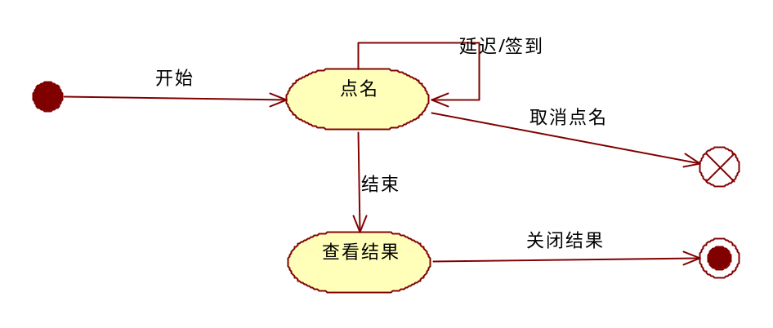

开始点名

描述 | 开始点名
HLD ID
对应函数 | startRollcall
参数表 | N/A
返回值 | void
异常 | N/A
依赖
逻辑描述 | - 主持人点击“点名”按钮，调用RollcallManager.startRollcall()。  - ajax请求web端开始点名，获取点名开始时间戳。  - 将点名时间戳、点名时长以及点名状态存入ConfigData。  - 如果存储失败，提示开启失败，稍后重试。  - 如果存储成功，所有参会人接收到ConfigData变化。  - 调用root.mySelf.isHost()判断是否是主持人。  - 启动的点名计时器startRollTimer()。  - 主持人客户端显示点名进度窗口showRollcallWnd()。  - 参会人客户端显示签到窗口showCheckinWnd()。  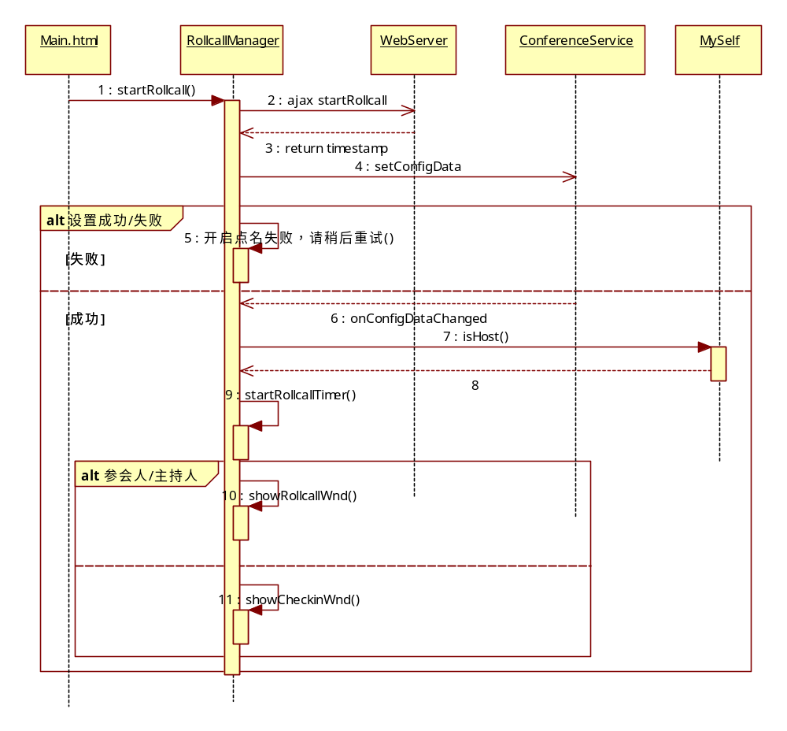
备注 | - 点名信息的ConfigData格式为timestamp|seconds|status，用于通知参会人进行签到操作  timestamp: 开启点名的时间戳、seconds : 时长（秒）、status : 状态  status：  1 : 正在点名  2 : 已结束点名，正在观看点名结果页面，必须关闭点名结果才可以进行下一次点名  3 : 已经结束点名，可以进行下一次点名  - 点名计时客户端显示不准确的时间范围也就是步骤2、3加起来的时间  - 主持人端的计时器是完成倒计时显示，以及自动结束点名的功能。  - 参会人端的计时器是完成当点名结束前30s还未点名时提示未共享视频的参会人点名结束后其视频将被共享给主持人。  - 点名的真正验证是web处理，保证准确统计以及点名数据的持久化操作，防止主持人异常离开丢失点名数据，也将作为会后报告的点名依据。  - 开始点名时onConfigDataChanged的参数oldValue : 空newValue : timestamp|seconds|1，参会人根据seconds进行倒计时。  - 先请求web开启点名后通过ConfigData通知参会人进行签到的顺序可以保证在真正开启成功后参会人才开始签到，如果通知失败则此次点名失败（丢弃），可重新进行下一次点名。  - 因为开启点名、结束点名等操作过程都是由多次异步操作组合而成，为了防止异步过程中多次点击或者某次失败的情况，点名阶段有以下状态：  starting（从点击开始到进度窗口显示）  started（可以签到的时间段）  stoping（从点击结束到关闭结果窗口，此时“点名”按钮禁用）  stoped（已关闭结果窗口可以点名，相当于点名的开始状态）

结束点名

描述 | 结束点名
HLD ID
对应函数 | stopRollcall
参数表 | N/A
返回值 | Void
异常 | N/A
依赖 | root.conferenceService, root.mySelf
逻辑描述 | - 主持人点击“结束点名”按钮或者点名倒计时结束，调用stopRollcall()。  - 将点名状态更改为已结束查看结果状态，保存到ConfigData中通知参会人点名结束。  - 保存失败，提示稍后重试。  - ConfigData保存成功，调用root.mySelf.isHost()判断是否是主持人。  - 如果是参会人，未签到时提示“点名已结束，您未在规定时间内签到（30s后视频将被共享）”。  - 如果是主持人，ajax请求web结束点名，获得点名签到结果统计未签到参会人。  - 如果有未签到参会人，调用VideoController显示点名结果视频窗口，保持未签到参会人信息。  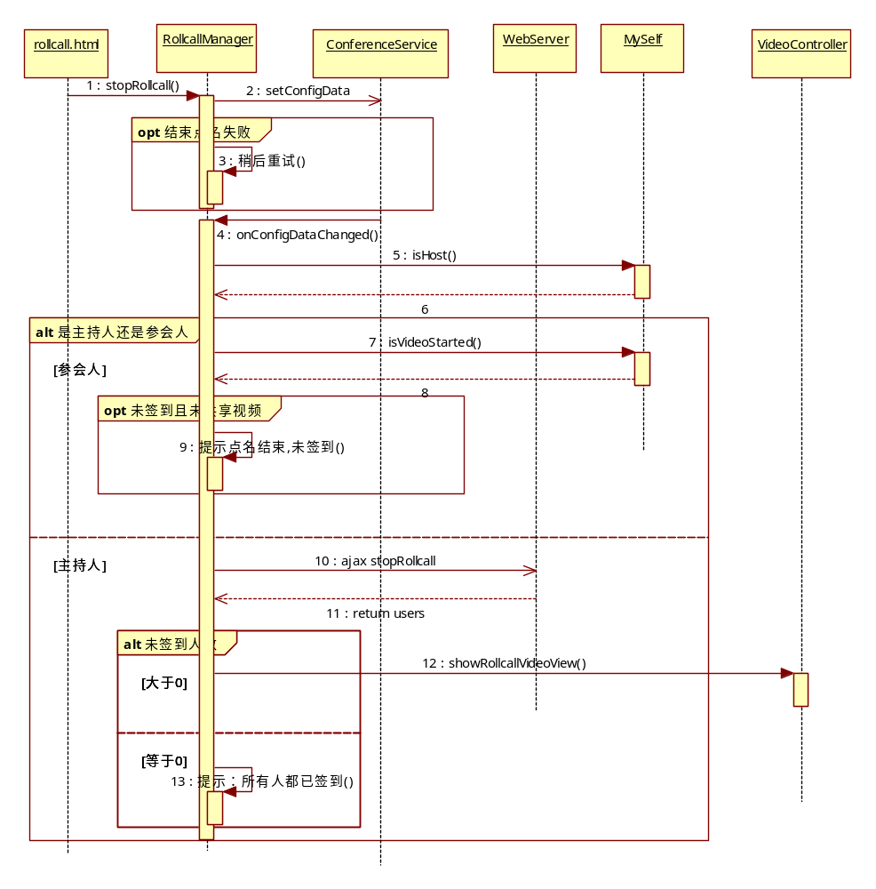
备注 | - 点名结果窗口关闭时需要清除ConfigData内容，恢复点名按钮可用  - VideoController的showRollcallVideoView会处理点名结果窗口和监控窗口的关系，以及主持人、主讲人身份合一时关闭桌面共享的操作  - 此时ConfigData中的status从1变为2（表示结束点名操作）。  - 未签到参会人信息保存在deamon进程的内存区，崩溃拉起后可进行读取恢复点名视频结果窗口。

签到

描述 | 签到
HLD ID
对应函数 | rollcallCheckin
参数表 | N/A
返回值 | void
异常 | N/A
依赖
逻辑描述 | - 参会人点击“签到”按钮，调用RollcallManager. rollcallCheckin ()。  - ajax请求web进行点名。  - 签到请求失败，提示失败，稍后重试。  - 签到请求成功，清除计时器，关闭签到窗口。  - 如果签到成功，提示签到成功。  - 如果点名已结束，提示点名已结束。  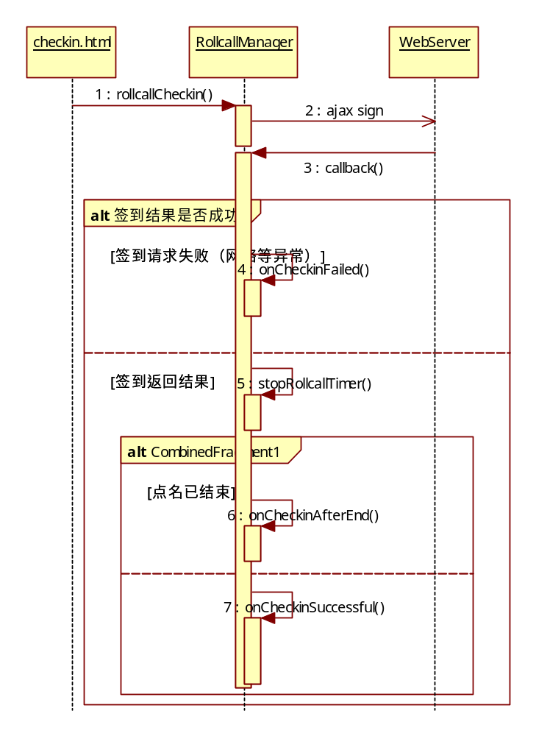
备注

延迟点名时间

描述 | 签到
HLD ID
对应函数 | delayRollcallTime
参数表 | N/A
返回值 | void
异常 | N/A
依赖
逻辑描述 | - 主持人点击延迟点名时间xxx分钟，系统调用delayRollcallTime。  - ajax请求web服务器延迟此次点名时间。  - 请求成功，设置ConfigData通知参会人点名时间延迟。  - 设置ConfigData成功，更新倒计时秒数。  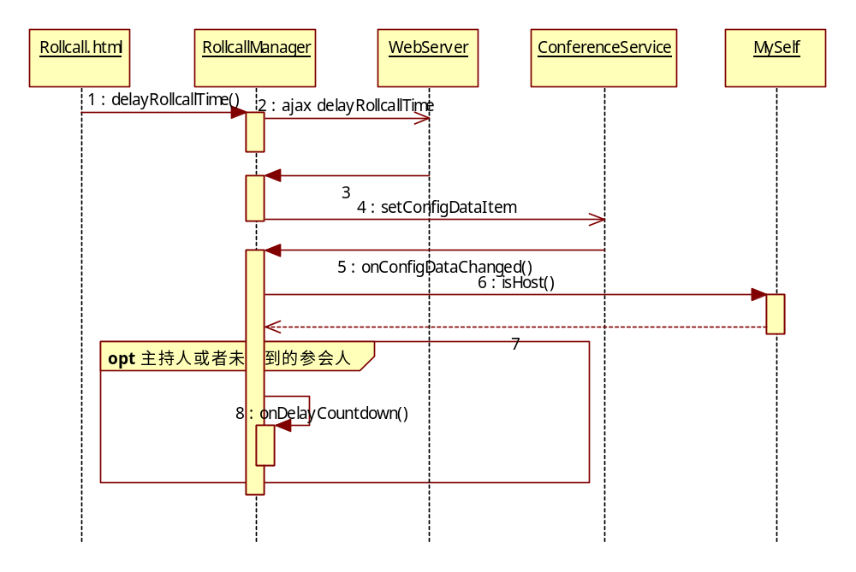
备注 | - 此时ConfigData中seconds会变化（之差表示延迟时长）。  - 如果setConfigDataItem设置失败则需要直接修改主持人的倒计时，然后稍后再次重试进行通知参会人的操作。

取消点名

描述 | 取消点名
HLD ID
对应函数 | cancelRollcall
参数表 | N/A
返回值 | void
异常 | N/A
依赖
逻辑描述 | - 主持人点击“取消点名”，系统调用cancelRollcall。  - 清除ConfigData，通知参会人取消点名签到。  - 清除成功，ajax请求web服务器进行点名状态更新。
备注

点名时入会、崩溃拉起

描述 | 点名时入会
HLD ID
对应函数 | Init
参数表 | N/A
返回值 | void
异常 | N/A
依赖
逻辑描述 | - 参会人入会成功，获取点名状态。  - 点名正在进行，ajax获取自己是否已经点名。  - 根据返回的当前时间判定点名是否已经结束。  - 如果点名已经结束，更新ConfigData。崩溃前正在查看点名结果，恢复点名结果窗口。  - 如果正在点名，启动点名倒计时。  - 主持人显示点名倒计时窗口，参会人显示点名窗口。  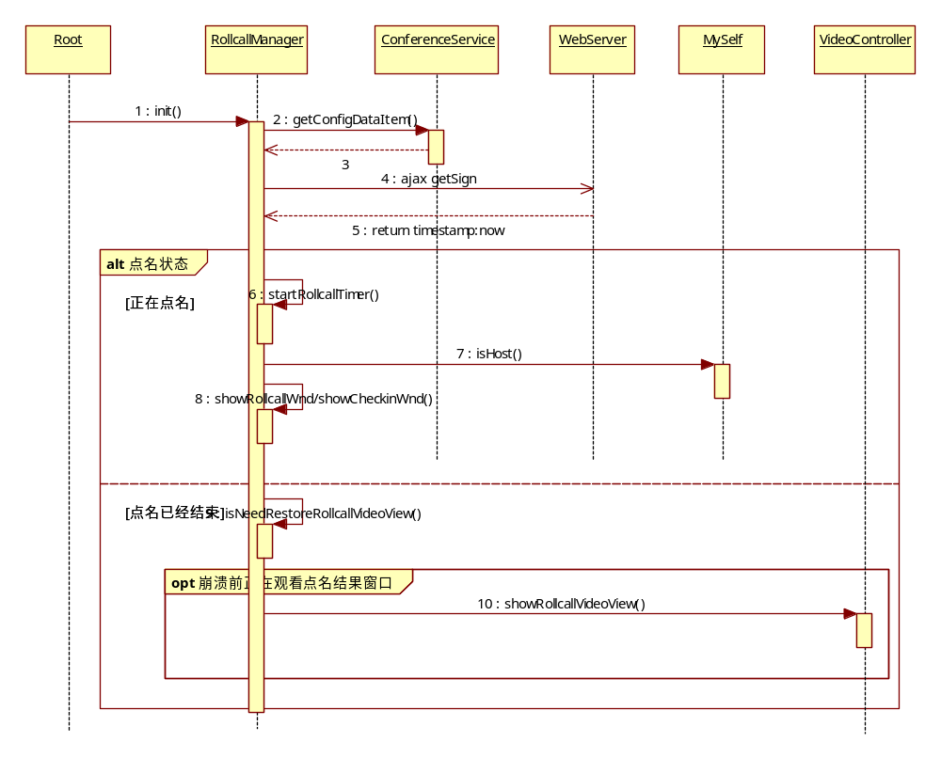
备注 | - 此时ConfigData的status为1表示正在点名。  - 如果ajax成功后点名实际已经结束，主持人需要重设ConfigData进行结束点名的操作以及ajax更新点名状态。  - 是否需要恢复点名结果窗口是从deamon进程的内存区的点名结果数据进行判断的。

显示点名结果窗口

描述 | 显示点名结果窗口
HLD ID
对应函数 | showRollcallVideoView
参数表 | N/A
返回值 | void
异常 | N/A
依赖
逻辑描述 | - 主持人结束点名后有未签到的参会人，系统调用showRollcallVideoView。  - 保持未签到的参会人信息。  - 如果已经开启了监控，隐藏监控窗口，显示点名结果窗口到第2个显示器。  - 如果未开启监控，直接显示点名结果窗口。  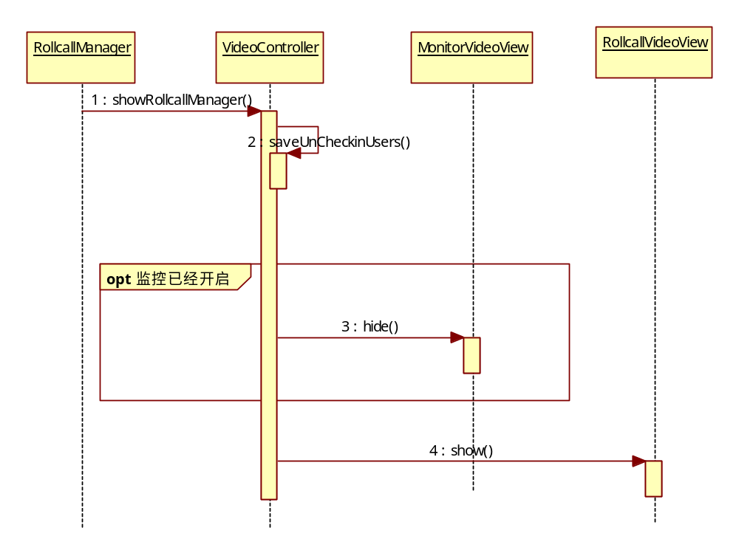
备注 | - 未签到参会人信息需要保持userId和userName，保存userName是因为参会人离会后点名结果还显示静态图片和姓名，崩溃拉起后根据userId已经找不到userName了。  - 未签到参会人信息保存在deamon进程的内存区，崩溃后用于恢复显示未签到参会人的视频。

点名结果视频翻页

描述 | 点名结果视频翻页
HLD ID
对应函数 | turnPageLeft
参数表 | N/A
返回值 | void
异常 | N/A
依赖
逻辑描述 | 可以暂时参考视频监控窗口的翻页
备注

关闭点名结果窗口

描述 | 关闭点名结果窗口
HLD ID
对应函数 | hideRollcallVideoView
参数表 | N/A
返回值 | Void
异常 | N/A
依赖
逻辑描述 | - 主持人点击点名结果窗口的返回按钮，调用hideRollcallVideoView。  - 清除未签到参会人信息，清除点击状态ConfigData，关闭点名结果窗口。  - 判断监控是否已经开启，如果已经开启显示监控窗口。  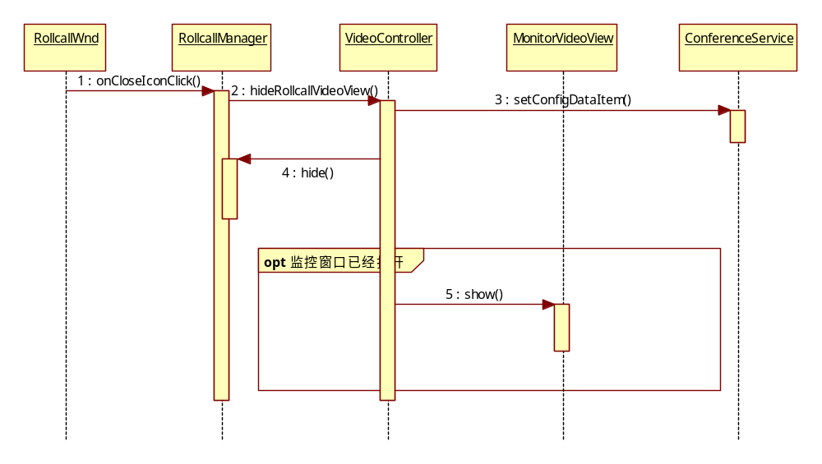
备注

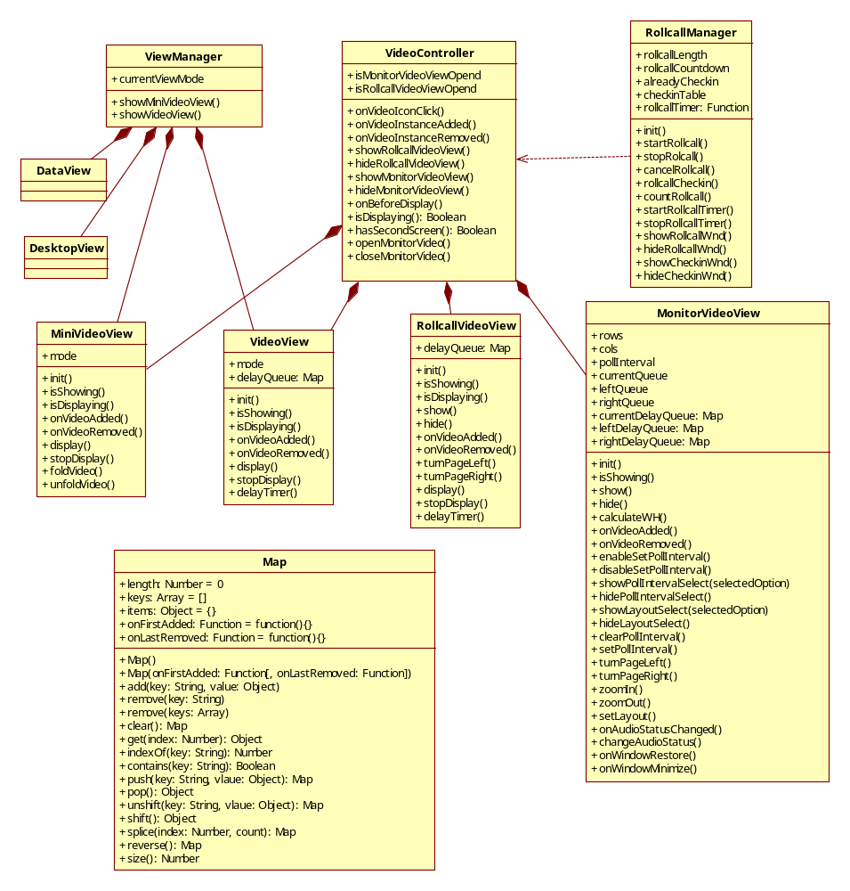

视频相关窗口的初始化

描述 | 视频相关窗口的初始化
HLD ID
对应函数 | VideoController.init
参数表 | N/A
返回值 | void
异常 | N/A
依赖 | VideoView、MiniVideoView、RollcallVideoView、MonitorVideoView、ViewManager、MySelf
逻辑描述 | - 视频服务启动成功，调用VideoController.init()。  - 依次初始化视频视图、小视频视图、点名视图、监控视图。  - 每个视图初始化完成后返回消息给VideoController，然后初始化各个视图的视频。  - 所有视图初始化完成后，通知ViewManager视频已经启动成功。  - ViewManager将三个视图初始化完成后回调onInitialized  - 如果是主持人则恢复点名和监控视图。  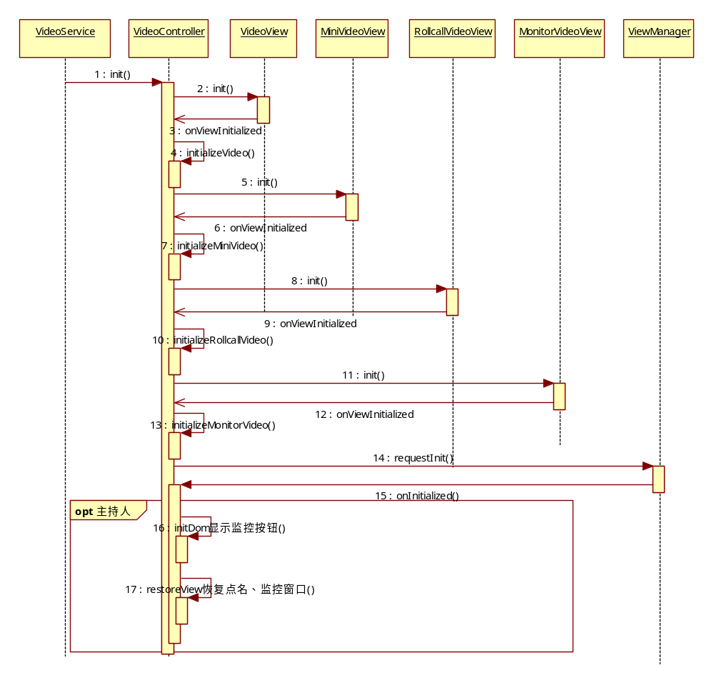
备注 | - 四个视图的初始化操作是异步操作，返回消息onViewInitialized不一定按照init调用顺序，onViewInitialized中进行了视图判断，等全部初始化完成后才会调用ViewManager.requestInit，  - init样例代码：  initView(){  this.viewsStatus |= wType.VIDEO | wType.MINIVIDEO  root.videoView.init();  root.miniVideoView.init();  if(root.mySelf.isHost()){  this.viewStatus |= wType.ROLLCALL | wType.MONITOR;  root.rollcallVideoView.init();  root.monitorVideoView.init();  }  }  - onViewInitialized样例代码：  onViewInitialized(wType){  this.viewsStatus ^= wType;  switch(wType){//这里不让每个view直接调用自己对应的inititializeVideo函数是为了保持消息入口唯一（例如：每个视图初始化完成的监听事件为一个，但是监听到不同的视图会进行不同的处理（分发给进行处理））  case WType.VIDEO : this.initializeVideo();  case WType.MINIVIDEO : this.initializeMiniVideo();  case WType.ROLLCALL : this.initializeRollcallVideo();  case WType.MONITOR : this.initializeMonitorVideo();//视频监控关闭后再次打开是否还保存上次监控页面的视频（我觉得是只保存设置项（使用习惯）、视频的状态（钉住的、放大的以及观看的）都不保存，因为相当于重新进行新的视频监控（原来参会人的视频多半已经变化））  }  if(this.viewsStatus === 0){  root.viewManager.requestInit(functIion (){});  if(root.mySelf.isHost()){  this.initDom();  this.restoreView();//崩溃拉起的视图恢复，除了MiniVideo，其他三个视图都可能需要恢复  }  }  }  - restoreView样例代码：  restoreView(){  if(needVideo){//应该放在viewManager中处理，因为视频、小视频、桌面和数据的显示/关闭是ViewManager进行管理的，VideoController是控制视频的添加/删除，以及点名和监控窗口的显示/关闭  viewManager.restoreVideoView();  }  if(needRollcall){  this.showRollcallVideoView();  }  if(needMonitor){  this.showMonitorVideoView();  }  }

添加视频到监控

描述 | 添加视频到监控
HLD ID
对应函数 | onVideoAdded
参数表 | N/A
返回值 | void
异常 | N/A
依赖
逻辑描述 | - 新视频实例共享成功，监控已开启，系统调用MonitorVideoView.onVideoAdded。  - 获取当前页的视频数量。  - 如果不小于总显示数量rows*cols，添加到右侧队列rQueue（可翻页查看）。  - 如果小于总显示数量，添加到当前页队列nQueue。  - 判断现在是否是放大状态。  - 如果不是放大状态，添加视频到延迟队列进行稍后观看的操作。  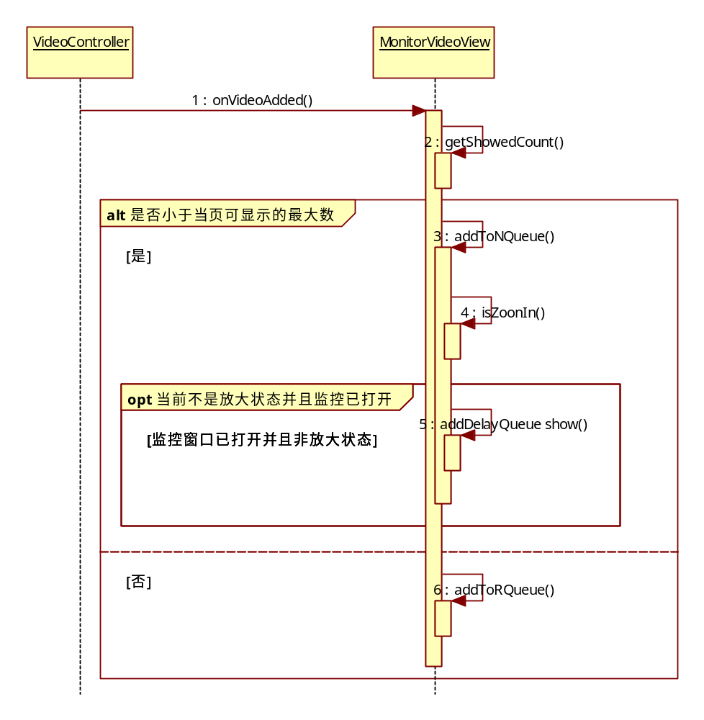
备注

监控中翻页时的队列协作图

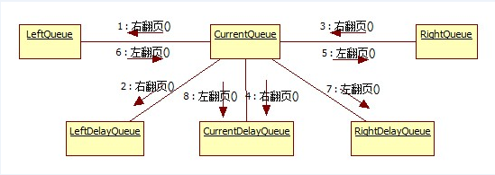

- leftQueue、currentQueue和rightQueue是保存监控中所有视频的队列
leftQueue表示被右翻页翻过的视频
rightQueue表示被左翻页翻过的视频或者新添加的视频
currentQueue表示当前页的视频
- leftDelayQueue、currentDelayQueue和rightDelayQueue是保存延迟进行操作的视频
currentDelayQueue表示当前页的关闭、显示队列
leftDelayQueue表示右翻页时被移动到leftQueue中的视频的关闭操作以及移除操作
rightDelayQueue表示右翻页时被移动到leftQueue中的视频的关闭操作以及移除操作
- 当leftDelayQueue和rightDelayQueue中还有视频时不能进行翻页操作，必须等上一次翻页处理完成后才可以进行下一次翻页

右翻页

描述 | 右翻页
HLD ID
对应函数 | turnPageRight
参数表 | N/A
返回值 | void
异常 | N/A
依赖
逻辑描述 | - 主持人点击右翻页，系统调用turnPageRight。  - 如果leftDelayQueue和rightDelayQueue不为空，不进行任何操作（限制翻页频率的处理）  - 隐藏当前页所有未钉住的视频，并添加到leftDelayQueue队列中，稍后进行关闭和移动操作。  - 将下一页的视频添加到当前队列currentQueue，并添加到延迟队列delayQueue，稍后进行观看操作。  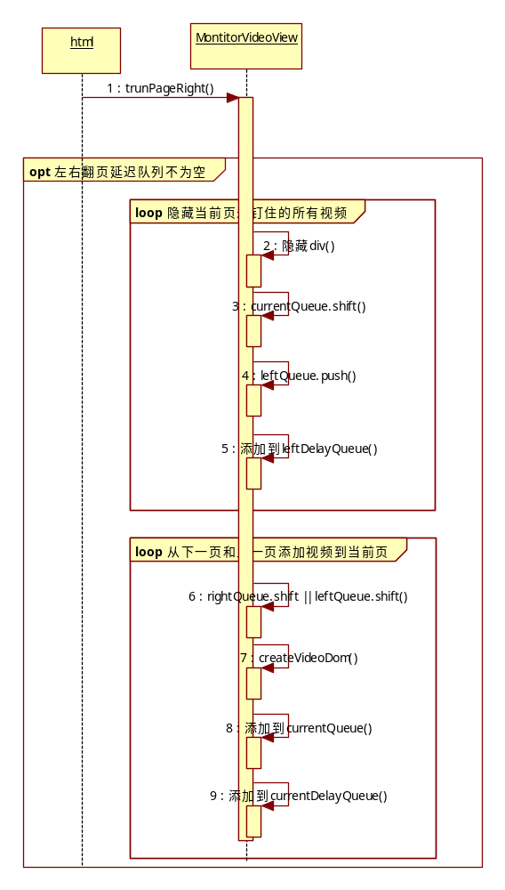
备注

左翻页

描述 | 左翻页
HLD ID
对应函数 | turnPageLeft
参数表 | N/A
返回值 | void
异常 | N/A
依赖
逻辑描述 | - 主持人点击左翻页，系统调用trunPageLeft。  - 如果leftDelayQuque和rightDelayQueue不为空，不进行任何操作（限制翻页频率的处理）  - 隐藏当前页所有未钉住的视频，并添加到rightDelayQueue队列中，稍后进行关闭和移动操作。  - 将上一页的视频添加到当前队列currentQueue，并添加到延迟队列delayQueue，稍后进行观看操作。
备注

设置布局

描述 | 设置布局
HLD ID
对应函数 | setLayout
参数表 | N/A
返回值 | void
异常 | N/A
依赖
逻辑描述 | - 主持人点击布局选项。  - 如果当前布局选项已经显示，隐藏选项。  - 如果当前布局选项未显示，显示选项。  - 主持人点击选项其他地方，隐藏选项。  - 主持人选择某个布局，隐藏选项。  - 如果选择的布局大于当前布局，从下一页以及上一页添加视频到当前页currentQueue，并添加到延迟队列currentDelayQueue。  - 如果选择的布局小于当前布局，从当前页的后面将多于的视频移出到rightQueue中，并添加到rightDelayQueue中。
备注

钉住视频

描述 | 钉住视频
HLD ID
对应函数 | stick
参数表 | N/A
返回值 | void
异常 | N/A
依赖
逻辑描述 | - 主持人点击视频下方的钉住按钮，系统调用stick。  - 将视频移动到已经钉住的最后一个视频之后。  - 将钉住按钮变为取消钉住按钮，并永远显示。
备注

取消钉住视频

描述 | 取消钉住视频
HLD ID
对应函数 | cancelStick
参数表 | N/A
返回值 | void
异常 | N/A
依赖
逻辑描述 | - 主持人点击视频下方的取消钉住按钮，系统调用cancelStick。  - 将视频移动到已经钉住的最后一个视频之后。  - 将取消钉住按钮变为钉住按钮，并隐藏，鼠标移动到视频区域上方时再显示钉住按钮。  - 当前页视频路数不足
备注

开启监控

描述 | 开启监控
HLD ID
对应函数 | Init
参数表 | N/A
返回值 | void
异常 | N/A
依赖
逻辑描述
备注

关闭监控

描述 | 关闭监控
HLD ID
对应函数 | Init
参数表 | N/A
返回值 | void
异常 | N/A
依赖
逻辑描述
备注

从监控中移除视频

描述 | 从监控中移除视频
HLD ID
对应函数 | Init
参数表 | N/A
返回值 | void
异常 | N/A
依赖
逻辑描述
备注

放大视频

描述 | 放大视频
HLD ID
对应函数 | zoomIn
参数表 | N/A
返回值 | void
异常 | N/A
依赖
逻辑描述 | - 主持人双击视频区域，系统调用zoomIn。  - 清除轮巡计时器。clearPollInterval  - 禁用轮巡选项和布局选项。disableSetPollInteval、disableSetLayout  - 隐藏当页其他所有视频，将这些视频添加延迟队列delayQueue，稍后进行关闭操作。  - 根据计算的bvWH、bvWrapWH、bWrapWH修改此视频相关DOM。  - 在视频操作区域显示缩小按钮，修改姓名宽度。  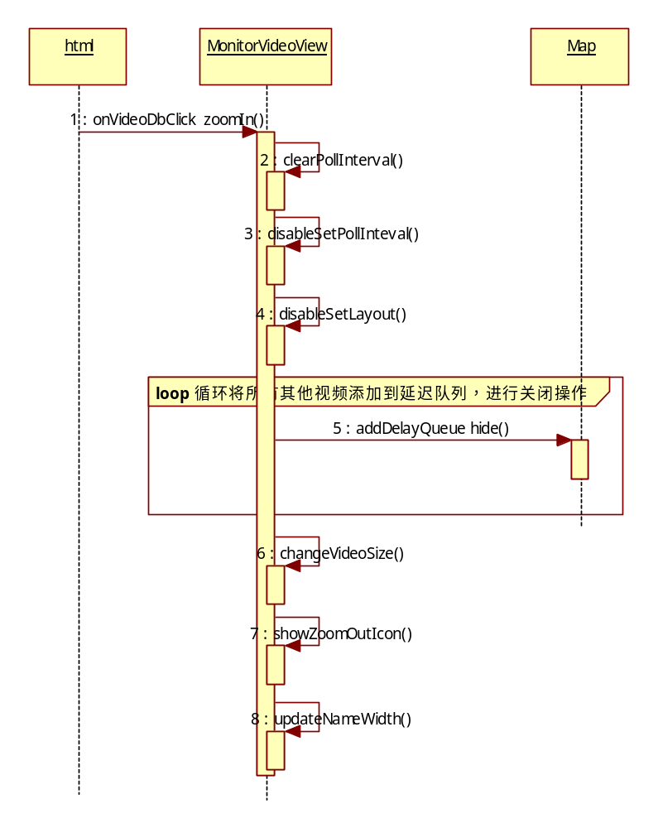
备注 | - 关闭其他所有视频并不是立马进行的，添加到delayQueue后，队列的处理函数会自动进行关闭操作。  - addDelayQueue可参考Map的设计，以及Map的初始化操作，在第一个元素添加后会自动启动Timer按照时间间隔进行关闭操作，用于解决一次关闭大量视频消耗cpu过多使客户端长时间无响应的问题  - 其实视频的双击事件有一个处理函数onVideoDbClick，处理函数根据视频当前的放大状态决定调用zoomIn还是zoomOut

退出放大视频

描述 | 退出放大视频
HLD ID
对应函数 | zoomOut
参数表 | N/A
返回值 | void
异常 | N/A
依赖
逻辑描述 | - 主持人双击视频区域，系统调用zoomOut。  - 隐藏缩小按钮，更新姓名宽度。  - 根据计算的vWH、vWrapWH、WrapWH修改此视频相关DOM。  - 显示当前页的其他所有视频，将这些视频添加到延迟队列delayQueue，稍后进行观看。  - 启用轮巡选项和布局选项。enableSetPollInteval、enableSetLayout。  - 如果当前轮巡时间不是0，启动轮巡计时器setPollInterval。  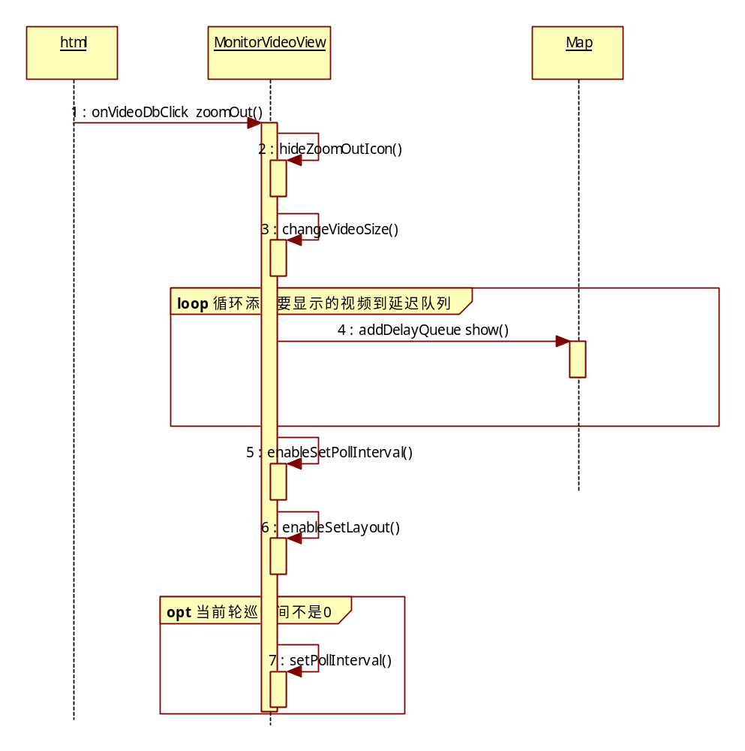
备注 | - 此处的delayQueue添加操作和放大时正好相反，添加时的操作类型为show、hide。可参考Queue初始化和相关章节

静音、解除静音

描述 | 静音解除静音
HLD ID
对应函数 | changeMuteStatus
参数表 | N/A
返回值 | void
异常 | N/A
依赖
逻辑描述 | - 主持人点击某个视频下方的音频按钮，系统调用changeMuteStatus。  - fire事件通知音频模块进行音频状态转换。  - 接收事件onAudioStatusChanged，根据参数（音频状态类型）隐藏/显示、更改音频图标。  - 根据音频显示隐藏修改视频操作区域的参会人名称区域的宽度。  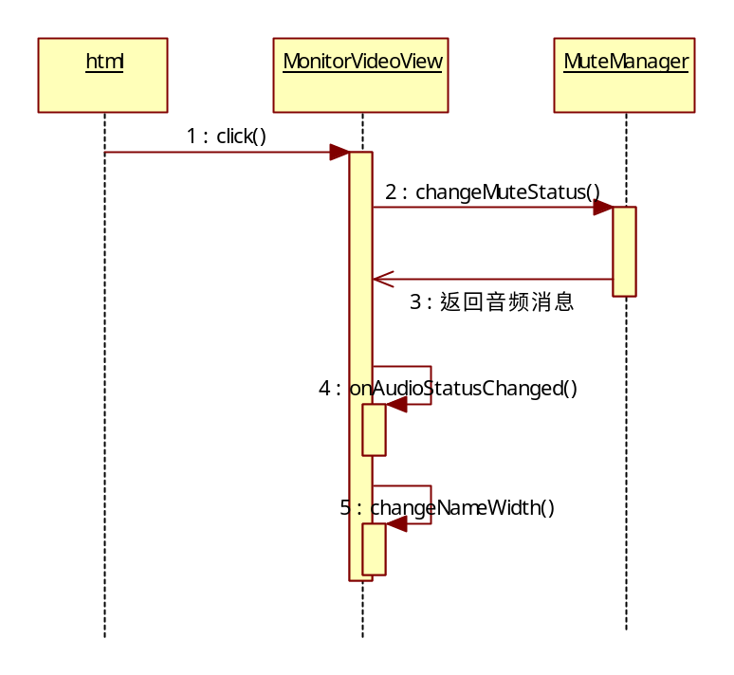
备注 | - 音频模块需要接收changeMuteStatus事件进行音频状态的静音转换处理。  - 视频添加时的音频状态初始化需要主动获取，音频模块需要提供接口：  /**  * @function getAudioStatus 获取指定用户的音频状态  * @param {Number | Object} user 用户id或者Tang用户对象  * @return {Number} audioStatus 音频状态（静态常量constant.AudioStatus的值）  */  getAudioStatus(user){  var audioStatus = 0;  //...  //implement code  return audioStatus;  }  - 音频状态变化时音频模块需要通知视频模块（所有的状态变化，参加音频状态的常量定义【7个】），如下：  root.fireUserEvent("onAudioStatusChanged", AudioStatus.PSTN_HOST_MUTE);  - 音频状态的常量定义如下：  /**  * 音频状态码中每个二进制位的含义：  * 第1位：是否使用了音频，0未使用，1已使用  * 第2位：是否为PSTN，0 VOIP，1 PSTN  * 第3位：是否为静音状态，0未静音，1已静音  * 第4位：是否为主持人静音，0自我静音，1主持人静音  */  constant.AudioStatus = {  NO_AUDIO : 0, //0b0000  VOIP_UNMUTE : 1, //0b0001  PSTN_UNMUTE : 3, //0b0011  VOIP_SELF_MUTE : 5, //0b0101  PSTN_SELF_MUTE : 7, //0b0111  VOIP_HOST_MUTE : 13, //0b1101  PSTN_HOST_MUTE : 15 //0b1111  }

恢复监控窗口

描述 | 恢复监控窗口
HLD ID
对应函数 | Init
参数表 | N/A
返回值 | void
异常 | N/A
依赖
逻辑描述 | - 主持人点击任务栏的监控窗口图标，系统调用onViewRestore  - 恢复显示Wnd.restore();  - 获取第二屏幕位置和屏幕大小。  - 定位监控窗口，重设大小。
备注 | - 窗口恢复时需要先恢复显示，然后重新定位位置和重设大小，防止最小化时修改分辨率不生效，直接恢复时窗口大小不对的情况。

最小化监控窗口

描述 | 最小化监控窗口
HLD ID
对应函数 | onViewMinimize
参数表 | N/A
返回值 | void
异常 | N/A
依赖
逻辑描述 | - 主持人点击最小化按钮或者任务栏的监控窗口图标，系统调用onViewMinimize。  - 隐藏轮巡时间选项和布局选项（可能不需要了，调整UI使选项不显示在视频上方）。  - 隐藏监控窗口。
备注 | 因为轮巡时间选项和布局选项可能在视频上方（视频将会挡住选项），所以选项使用的是单独窗口进行显示。

设置轮巡

描述 | 设置轮巡
HLD ID
对应函数 | onPollIntervalDomClick
参数表 | N/A
返回值 | Void
异常 | N/A
依赖
逻辑描述 | - 主持人点击轮巡时间选项。  - 如果当前轮巡时间选项已经显示，隐藏选项。  - 如果当前轮巡时间选项未显示，显示选项。  - 主持人选择某个轮巡时间，隐藏选项。  - 修改轮巡时间。  - 清除以前的轮巡计时器。clearPollInterval  - 如果当前选择的时间不是0，则启动新计时器setPollInterval，修改翻页按钮的visibility为hidden。  - 如果当前选择的时间为0，则修改翻页按钮的visibility为visible。  - 主持人点击选项其他地方，隐藏选项。  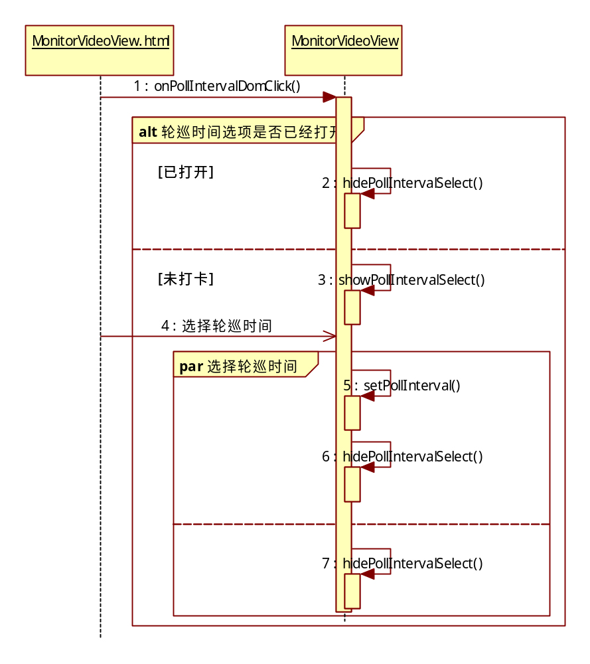
备注 | - 翻页按钮的display属性表示是否有多于一页的视频，visibility表示是否可以使用，添加视频和删除视频控制display，轮巡则控制visibility。

视频大小自适应

描述 | 视频大小自适应
HLD ID
对应函数 | onWindowResize
参数表 | N/A
返回值 | void
异常 | N/A
依赖
逻辑描述 | - 修改分别率或者修改任务栏宽高度，系统调用onWindowResize  - 获取总显示区（红色框区域）的高度和宽度wrapTdWH  - 计算可能的视频显示区（黄色框区域）的高度和宽度（红色区域的80%）  - 根据行列数以及padding和margin获取视频宽高vWH；放大模式的视频宽高bvWH  (width + 2 * vp + 2 * vm) * cols = wrapTdWH[0] * 80%  (height + 2 + 25 + 2 * vp + 2 * vm) * rows = wrapTdWH[1] * 80%  当cols和rows为1时也就是放大模式。  - 获取到width,height（获取时每一步的计算都需要Math.floor，防止计算出现半个像素的问题）后，因为视频宽高比为width/height == 100/66，如果width/height大于100/66，则vWH = [100/66 * height, height]；否则vWH = [width, width * 66/100]；（根据视频宽高比调整确定的视频宽高vWH，bvWH）  - 根据视频宽高确定包含内边距和外边据边框的单个视频宽高vWrapWH，bvWrapWH  vWrapWH[0] = vWH[0] + 2 * vp  vWrapWH[1] = vWH[1] + 2 + 25 + 2 * vp  - 根据放大、缩小模式计算黄色区域的真实高度和观看  wrapWH = [(vWrapWH[0] + 2 * vm) * cols, (vWrapWH[1] + 2 * vm) * rows]  wrapWH = [bvWrapWH[0] + 2 * vm, bvWrapWH[1] + 2 * vm]  - 根据计算出来的vWH、bvWH，vWrapWH、bvWrapWH，wrapWH、bwrapWH，wrapTdWH修改对应DOM（放大的视频使用bv…WH，小视频使用v…WH）。  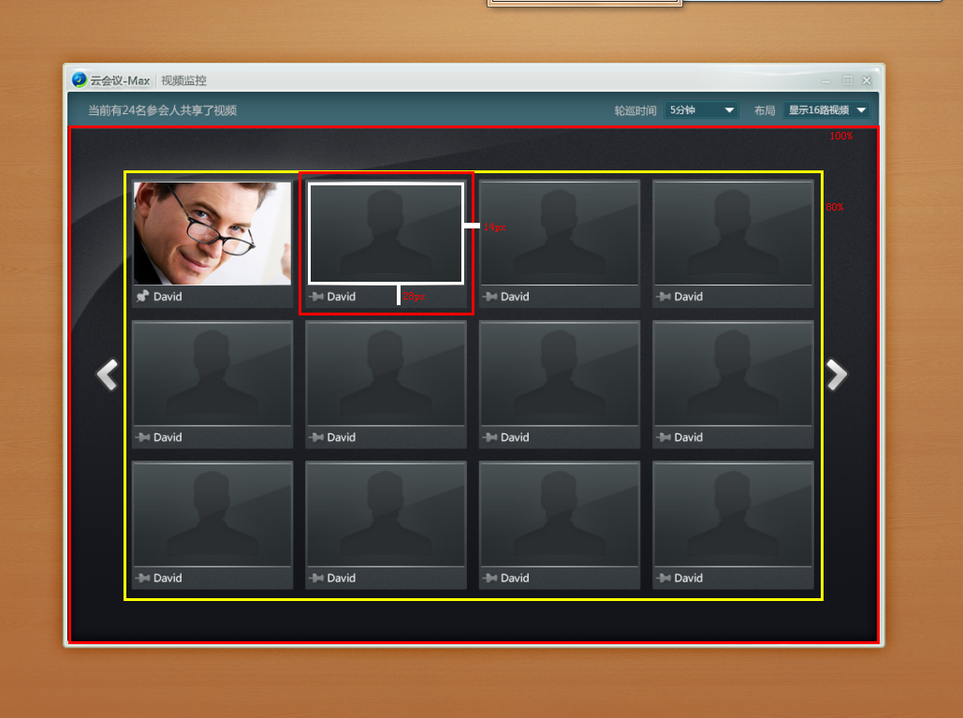
备注 | - 每次 窗口大小变化都会将计算结果保存起来，在放大、缩小以及添加视频时使用。有vWH、bvWH、vWrapWH、bvWarpWH、wrapWH、bwrapWH  - 现在视频内边距（看起来像边框）为3px，外边距为7px，视频上下边框为1px，视频下方的操作区域高度为25px（包含内边距则为28px）  - 左右箭头宽度为60px，也就是宽度最小为2 * 60 / 20% = 600，所以不用考虑箭头问题，直接定位为左右距边界一定距离就可以

接口设计
接口设计主要包括以下内容：
  - 用户接口，用于说明用户界面及操作方法。请参见UI spec。
  - 本模块提供给外部使用的接口。这部分需要形成单独的接口文档。
  - 需要调用的外部接口。
  - 内部子模块之间相互提供的接口。
  - 各个接口的用途和使用说明。
  - 接口参数的类型定义和有效范围的说明。
  - 接口函数中调用的内存块参数的分配/释放等约定。
  - 第三方接口的设计和使用说明。
可参照接口设计模版，单独编写接口设计文档。

总体数据结构设计
请给出功能各模块或各接口所用到的主要数据结构的名称、标识符。

运行设计
此节主要描述保证本模块正常运行所需要的条件，以及如何设计，保证模块正常运转。

运行控制
其它功能模块对本功能模块的调用方法。

运行资源
说明本功能模块执行时将占用的各种资源。包括代码量估算，例如文件系统， 等等。

系统出错处理设计

出错信息 （对应到模块）
请说明每种可能的出错或故障情况出现时，系统输出信息的形式、含意及处理方法。
Example:
输出信息 | 输出形式 | 含义 | 处理方法
空间不足 | 对话框 |  | 。
发生异常，请重试

文件结构
在此处给出该模块的文件结构设计，配置文件。
for example:

..\Pica\incl\

..\Pica\srce\

附件一 本阶段需求跟踪矩阵
 | SDS1.1 | SDS1.2 | SDS1.3 | SDS 1.4 | SDS 1.5 | SDS 1.6 | SDS 1.7 | SDS 1.8 | SDS 1.9 | SDS 1.10 | …….. | …….. | …….. | …….. | …….. | …….. | …….. | …….. | ……..
SRS1.1 | ╳ |  |  | ╳
SRS1.2 |  | ╳ | ╳
SRS1.4 |  |  |  | ╳
SRS1.5
SRS1.6 |  |  |  | ╳
SRS1.7
SRS1.8
SRS1.9
…….

